МЕТОДИЧЕСКИЕ РЕКОМЕНДАЦИИ ПО ОРГАНИЗАЦИИ ДИСТАНЦИОННОГО ОБУЧЕНИЯ УЧИТЕЛЯМИ-ПРЕДМЕТНИКАМИ ОБУЧАЮЩИХСЯ С ТЯЖЕЛЫМИ НАРУШЕНИЯМИ РЕЧИ
(ВАРИАНТ ОБУЧЕНИЯ 5.2)

Авторы: Грибова О. Е., к. пед. н.,
ведущий научный сотрудник ИКП РАО;
Кошечкина Т. В., к. пед. н.,
старший научный сотрудник ИКП РАО

Москва
2020
К категории детей с тяжелыми нарушениями речи (ТНР) относятся обучающиеся, имеющие первичные речевые нарушения, препятствующие освоению основной общеобразовательной программы без реализации специальных условий обучения.
По варианту 5.2 обучаются дети с выраженными недостатками речевого развития.
В начальной школе по данному варианту зачисляются дети с общим недоразвитием речи I – III уровней, нарушениями чтения и письма, с тяжелой формой заикания.
В основной школе по варианту 5.2. продолжают обучаться дети, успешно освоившие программу начального образования, но демонстрирующие выраженную недостаточность полноценной речевой и/или коммуникативной деятельности как в устной, так и в письменной форме, требующую дополнительных коррекционных подходов для освоения данным контингентом обучающихся всех компетенций, соответствующих уровню общеобразовательной школы на конец обучения в ней. Это дети с первично сохранным интеллектом и физическим слухом, не имеющие значительных нарушений опорно-двигательного аппарата и эмоционально-волевых нарушений. Кроме того, в основной школе могут обучаться дети, поступившие в более поздние сроки. Это дети с приобретенными или поздно выявленными речевыми нарушениями.
В совокупности это могут быть следующие формы речевых дефектов:
- резистентная к коррекционному воздействию форма общего недоразвития речи, как правило, осложненная органическим поражением центральной нервной системы;
- нарушения чтения и нарушения письма;
- темпо-ритмические нарушения речи (заикание и др.);
- нарушения (распад) речи (афазия) и/или выраженные расстройства артикуляции (дизартрия, механическая дислалия), возникшие в результате заболеваний, оперативного вмешательства, травм и др.;
- комбинированные нарушения речевого развития (сочетанные проявления).
В зависимости от характера дефекта дети обучаются в двух отделениях. В I отделение зачисляются все дети, за исключением учеников, имеющих темпо-ритмические нарушения речи, а также нарушения голоса, при нормативном уровне развития всех сторон устной речи и без нарушений письменной речи, т.е. проблемы коммуникативного характера. Продолжительность их обучения может варьироваться с учетом тяжести дефекта: либо пять лет обучения, как и в общеобразовательной школе, либо 6 лет обучения, в начальной школе за счет 1 дополнительного класса, в основной школе за счет дополнительного 9 класса.
Обучение для обучающихся первого отделения проводится по единому учебному плану, но при этом реализуется различная коррекционная направленность.
У всех учеников с ТНР на данном уровне обучения отмечается ряд схожих проявлений недостатков учебной и речевой деятельности, выражающихся в различной степени тяжести, в частности, недостаточный уровень сформированности ряда универсальных учебных навыков: планирования, речевой регуляции собственной деятельности, недостаточный уровень самоконтроля как в повседневной, так и учебной деятельности, особенно в области речевой продукции.
У обучающихся I отделения характерными проявлениями речевого дефекта в устной речи являются: лексико-грамматическое недоразвитие с элементами фонетико-фонематического недоразвития; недостатки текстовой компетенции; проблемы коммуникативного взаимодействия; неполноценность речемыслительной деятельности
Неполноценность устных видов речевой деятельности обуславливает нарушения письменной речи: чтения и письма, характерными проявлениями которых являются фонологические замены, аграмматизмы, неточное употребление лексики, более медленные темпы формирования беглого чтения и письма. Особенно большие проблемы эти дети испытывают при выполнении самостоятельных письменных работ.
Наряду с этим у детей с резистентной к коррекционному воздействию форме общего недоразвития речи отмечаются трудности понимания сложных синтаксических структур. Данные речевые недостатки затрудняют процесс обучения данного контингента детей без организации коррекционной работы, в том числе, на предметных уроках.
Кроме того, неполноценность рече-языковой деятельности проявляется в письменной речи в виде большого количества орфографических ошибок в диктантах и в самостоятельных письменных работах, что обусловлено недостаточной сформированностью языковой и метаязыковой способностей, нарушением процессов регуляции произвольной деятельности и специфическими отклонениями в протекании высших психических процессов.
Наряду с недоразвитием речи могут обнаруживаться иные причины, обуславливающие нарушения чтения (дислексию) и письма (дисграфию). Это могут быть недостатки других психических функций: восприятия, памяти, внимания, а также, у обучающихся основной школы, недостатки обучения чтению и письму в начальной школе.
Вне зависимости от причин появления основными диагностическими ошибками, свидетельствующими о нарушении чтения и письма, являются пропуски, перестановки, замены букв, обозначающих акустически и артикуляционно сходные звуки, трудности обозначения оптически сходных графем, аграмматизм на письме, отсутствие границ слова и предложения и т.д. Ошибки при дисграфии и дислексии являются многочисленными, повторяющимися, стойкими и специфическими. Помимо этого, дислексия проявляется и в замедлении процесса овладения чтением, а также в замедлении темпа, скорости чтения, трудностях понимания прочитанного, неумении самостоятельно работать с текстом. Эти недостатки имеют устойчивый выраженный характер и препятствуют успешному освоению учащимися программы по всем предметам.
Какова бы ни была этиология дисграфии и дислексии, без специального коррекционного воздействия эти нарушения не преодолеваются, а часто усугубляются по мере перехода ребенка из класса в класс, усложнения учебного (текстового) материала и увеличения его объема. Недостаточность техники письма и чтения, большое количество ошибок, трудности чтения, понимания и записи текстов приводят к тому, что полноценное освоение учебной программы для таких детей без специально образовательно-коррекционной работы невозможно. Существенным фактором выступает способ предъявления учебного материала, рациональное сочетание устных и письменных текстов и соответствующих заданий в учебном процессе.
По варианту 5.2. обучаются дети с различными нарушениями темпоритмической стороны речи (заикание, баттаризм, брадилалия, тахилалия и проч.) Наиболее часто по данному варианту зачисляются на обучение учащиеся с заиканием. Заикание проявляется в виде запинок судорожного характера в области речевого аппарата, которые могут быть выражены в различной степени тяжести. Наряду с запинками у детей формируется страх речи, который препятствует успешному общению в определенных ситуациях. Чаще всего, это публичное выступление (например, ответ у доски на уроке, на экзамене), телефонный разговор, общение с незнакомыми людьми, в магазине и проч. В этих ситуациях проявления заикания усиливаются, что в ряде случаев приводит к отказу от общения со стороны обучающегося. Однако, если такого ребенка не тренировать общаться в данных ситуациях, то количество таких ситуаций, сопровождающихся страхом речи, со временем нарастает, и это, в свою очередь, отрицательно сказывается на возможностях дальнейшей социализации таких детей. Знание приемов работы с заикающимися позволяет минимизировать проявление дефекта и подготовить ребенка к дальнейшей жизни.
Однако, заикание имеет рецидивирующий характер. В подростковом возрасте ранее редуцированное заикание может проявиться снова и без специальной работы закрепиться и усилиться. Это приводит к нарастанию психологического дискомфорта в условиях обучения в школьном коллективе и, как следствие, к социальной дезадаптации, различным формам деструктивного поведения.
Вариант 5.2 рекомендован для детей с заиканием, проявляющимся в запинках судорожного характера, препятствующих эффективной коммуникации и отрицательно влияющих на ее эффективность в различных ситуациях общения. Следует, однако, иметь в виду, что стрессовые ситуации могут провоцировать ухудшение состояния речи обучающихся. Это требует специального внимания к организации процедур текущего контроля и аттестации обучающихся.
Также по данному варианту программы для детей с ТНР могут обучаться дети с нарушениями голоса (дисфонией), которая характеризуется изменением высоты голоса, силы, тембра (устойчивая охриплость или осиплость), наличие назальности. В случае, если отсутствует звучный голос, говорят об афонии. Нарушения голоса как временное явление часто наблюдается у мальчиков в подростковом возрасте («ломка голоса»). Но данные нарушения могут носить устойчивый характер. Нарушения голоса при отсутствии внешних больших проблем тем не менее вызывают глубокие душевные переживания, отрицательно влияют на процесс коммуникации. У детей формируется фиксация на дефекте, они стараются избегать речевых контактов со знакомыми и незнакомыми лицами. Эти факторы необходимо учитывать при организации обучения. Важным является создание правильного голосового режима и соблюдение гигиены голоса в процессе обучения.
Особую группу детей составляю дети с приобретенными речевыми нарушениями. Заболевания, оперативные вмешательства, травмы и иные воздействия на головной мозг, приводят к изменениям состояния здоровья детей, проявляющимся в распаде речи или расстройствах ее внешней реализации. У детей страдают также другие высшие психические функции и поведение в целом, что требует организации системы восстановительного обучения.
Отдельного внимания заслуживают дети, имеющие комбинированные нарушения речи, представляющие собой сочетание рече-языкового недоразвития и темпоритмических нарушений (заикания) или нарушений голоса, которые нуждаются в комплексной коррекционной работе вне зависимости от тяжести нарушения.
У всех обучающихся по варианту 5.2. как правило отмечаются следующие недостатки:
- несовершенство владения мыслительно-логическими операциями, различная степень недостаточности словесного мышления при достаточном уровне развития наглядно-образного,
- нарушение процесса сохранения заданных вербальных отношений (при зрительном подкреплении дети легче запоминают материал), сужение объема вербальной памяти,
- возможность овладения учащимися абстрактным содержанием учебного материала (например, математических задач) при условии минимизации средств словесного оформления,
- специфичность речемыслительной деятельности, выражающаяся в недостаточности отдельных звеньев исполнительского этапа (вербализация мыслительных операций), нарушении автоматизированности аналитико-синтетического процесса и процесса текущего контроля, избирательности речемыслительных связей.
Все это обуславливает использование в процессе обучения необходимость внешне заданных целей и задач деятельности.
Во всех перечисленных случаях при отсутствии коррекционной работы и отлаженного взаимодействия учителей-предметников с учителем-логопедом происходит нарастание трудностей.
Вне системы коррекционного воздействия у учащихся возникают непреодолимые трудности в усвоении программного материала, которые нарастают по мере перехода из класса в класс, что обусловлено возрастающим объемом вербального материала и уровнем лингвистической сложности. В результате низкая успеваемость у учащихся с ТНР приводит к появлению психологических искажений, учебному негативизму и проблемам социализации.
В ходе обучения детей с тяжелыми нарушениями речи по варианту 5.2 выделяются четыре основных направления помощи детям в усвоении программного материала:
- проведение всех уроков с использованием специальных методов и приемов, направленных на восполнение пробелов в формировании полноценной речевой деятельности, компенсацию вторичных познавательных и психологических особенностей развития учащихся;
- введение специальных коррекционных курсов;
- проведение специальных логопедических занятий;
- организация и соблюдение речевого режима на всех уроках и во внеурочной деятельности.
Коррекционная работа на предметных уроках организуется за счет индивидуализации методов и приемов обучения, отбора дидактического материала. Для эффективной реализации коррекционной работы необходимо ориентироваться в специфике проявлений речевого дефекта.
Содержание образования и условия организации обучения и воспитания обучающихся с ТНР определяются адаптированной образовательной программой, а для инвалидов – индивидуальной программой реабилитации инвалида. Адаптированная образовательная программа – образовательная программа, адаптированная для обучения лиц с ТНР с учетом особенностей их психофизического развития, индивидуальных возможностей и обеспечивающая коррекцию нарушений развития и социальную адаптацию указанных лиц.
Дистанционное обучение предполагает использование такой формы обучения, при которой учитель и ученик взаимодействуют на расстоянии с помощью различных информационных технологий. Формат дистанционного обучения предполагает использование различных форм онлайн- и офлайн- обучения. Онлайн-обучение предполагает непосредственное взаимодействие педагога и ребенка в режиме «здесь и сейчас», но в условиях удаленного общения, т.е. через коммуникационные средства. При офлайн-обучении ученик получает различного рода учебные материалы на разнообразных носителях и обучается в удобном ему режиме времени с последующей проверкой этих материалов педагогом. Сочетание онлайн- и офлайн- обучения позволяет гибко использовать потенциал дистанционного обучения для осуществления индивидуального и дифференцированного подхода к обучающимся с тяжёлыми нарушениями речи в ходе преподавания и формирования предметных и метапредметных компетенций. Дистанционное обучение может осуществляться как с помощью сети Интернет, так и с использованием различных мессенджеров, а также печатных материалов, например, учебников, дидактических материалов, дополнительной литературы, отсканированных источников, материалов, предоставляемых различными электронными школами, предлагающими учебные материалы.
Одним из способов реализации дистанционного обучения, в котором сочетаются онлайн- и офлайн-форматы, является так называемое перевернутое обучение (flipped learning).
Смысл перевернутого обучения состоит в том, что вместо домашнего задания учащиеся смотрят короткие видеолекции в сети и самостоятельно проходят теоретический материал, опираясь, в том числе на дополнительный материал для самостоятельного обучения. А в аудиторное время в присутствии педагога совместно выполняют практические задания. В условиях дистанционного образования учеников с ТНР могут использоваться элементы перевернутого обучения.
Учитель онлайн объясняет новый материал в виде микролекции, далее учащиеся самостоятельно изучают данный материал теоретически, а на последующих занятиях происходит проверка усвоения материала с дальнейшим его практическим закреплением и осуществляется контроль за качеством усвоения данного материала. При этом одним из условий, определяющих качество обучения, является наличие оперативной обратной связи.
Данный способ дистанционного обучения в настоящее время представляется одним из наиболее эффективным, позволяющим избежать долгого сидения учеников перед компьютером.
Однако, при обучении детей с тяжелыми нарушениями речи необходимо учитывать специфику проявления их ведущего дефекта как на уровне планирования урока, так и его проведения, а также при определении объема и характера домашнего задания.
Особые требования предъявляются к структуре мини-лекции. Она должна обязательно включать словарную работу, при необходимости работу над пониманием сложных синтаксических конструкций. При этом необходимо тщательно отрабатывать вновь вводимую терминологию. Дело в том, что у детей с ТНР, обучающихся по данному варианту, затруднено освоение лексики с отвлеченным и абстрактным значением. Поэтому наряду с определением термина, включающим перечисление признаков родового понятия и отличительные видовые признаки определяемого понятия, необходимо формирование обобщенного звукослогового (буквенного) образа лексемы и способов его употребления в структуре словосочетания, предложения и текста. Для формирования устойчивого навыка понимания и употребления терминологии необходим достаточно длительный период ее практического словоупотребления.
В организационном плане при проведении занятия желательно предусмотреть возможность повторного воспроизведения аудируемого учащимися материала. Это обусловлено недостаточным уровнем концентрации внимания детей с ОВЗ (быть может за исключением группы обучающихся с дисфонией, при которой данная недостаточность не обусловлена речевым дефектом), недостатками слухового восприятия вербального материала. Поэтому все предлагаемые для аудирования материалы необходимо предоставить обучающимся в записи, чтобы они могли его просмотреть и прослушать столько раз, сколько это необходимо.
Все инструкции воспроизводятся минимум 2 раза, с последующей проверкой их понимания учениками. Желательно инструкции предъявлять и в устном, и в печатном вариантах. При предъявлении вербального материала, например, рассказа учителя, рекомендуется использовать простые формулировки, например, активный залог, а не пассивный; не рекомендуется использовать лишние термины и аббревиатуры, а наоборот, использовать слова, достаточно хорошо освоенные учениками с ТНР в повседневной жизни: «ожидать, показывать», а не «предвосхищать», «демонстрировать».
Продолжительность мини-лекции не более 10 минут. Если требуется более длительное время, предпочтительно разбить лекцию на несколько эпизодов по 5-7 минут каждый, чтобы удержать внимание обучающихся. Необходимо различными способами фиксировать внимание учеников на ключевых моментах, пренебрегая несущественной информацией, которую они смогут извлечь из других источников.
Для фиксации внимания на ключевых моментах надо использовать не только интонационные средства (они недостаточно адекватно воспринимаются учениками), а с помощью специальных ремарок (обратите внимание, это важно и проч.) и неоднократного воспроизведения текстового отрывка с замедлением темпа проговаривания.
Тексты для аудирования должны быть структурированы, включая такие элементы, которые позволят ученикам лучше понять внутреннюю логику высказывания, например: «сначала», «после этого», в заключение», «во-первых», «во-вторых», «сейчас я перечислю пять признаков, загибайте пальцы» и проч. Обязательна инструкция перед аудированием, которая настроит учеников на уровень восприятия содержания предъявляемого материала. Еще одним важным условием успешности освоения материала при аудировании является наличие иллюстраций. Это могут рисунки, таблицы, инфографика, микро-видеоролики, демонстрации опытов и проч. Опора на видеоряд помогает ученикам с ТНР воспринимать вербальный аудируемый материал.
По окончанию аудирования необходимо в самом общем плане проверить понимание материала, задав 1-2 вопроса. Такая проверка может быть осуществлена как в коллективном, так и в последующем в индивидуальном порядке.
Трудности концентрации внимания, переключения с одного вида работы на другой, требуют ограничения количества видов работ на одном занятии. Тем не менее рекомендуется на одном уроке 5-10 минут посвятить видеолекции, 10 минут на выполнение задания в электронном виде, 10 минут на чтение или письмо от руки.
Особое внимание необходимо обратить на возможности организации обратной связи учащихся с учителем на уроке и вне его. В рамках обратной связи учеников с ТНР стимулируют задавать уточняющие вопросы, возможен индивидуальный разбор ошибок, оказание помощи при выполнении домашнего задания и проч. Такая связь может быть организована с помощью мессенджеров, чатов, различных программ. В ходе такой обратной связи продолжается работа по освоению терминологической лексики по предмету. По мере освоения семантики терминологии, обязательно отрабатывается ее правильное произношение, особенно слов со сложной слоговой структурой. Независимо от предмета полезно приучать детей обращаться к словарям, а также вести собственные словарики по каждому предмету.
Одним из сложных элементов дистанционного обучения является выполнение и проверка домашних заданий. Для обучающихся с ТНР нежелательно давать для самостоятельного изучения абсолютно новый материал. Чтобы предупредить проблемы, возникающие в процессе выполнения домашнего задания, необходим предварительный анализ текста или задания (уровень глубины этого анализа определяется педагогом с учетом степени знакомства с учебным материалом, его уровня сложности, особенностями восприятия материала учащимися с ТНР). Анализируется либо содержания материала (текста), либо его языковое наполнение: семантизация лексики (терминологии), разбор определений, переформулирование правила и проч.
Остановимся на последнем. Зачем нужно переформулировать определения или правила? Дело в том, что в большинстве случаев они содержат сложные для восприятия детьми с ТНР синтаксические конструкции: они (конструкции) протяженные, с соподчинением, содержат дистантные конструкции. Поэтому их необходимо адаптировать для восприятия учениками с ТНР, приблизить к разговорному языку, преобразовать сложные синтаксические конструкции в более простые.
Обязательным компонентом дистанционного обучения является контроль за ходом формирования предметных компетенций. При дистанционном обучении переписывание упражнений, например, по русскому языку, не имеет смысла. Также учителю необходимо понимать, что стандартные задания могут быть «скачены» учениками из интернета, или ученики щедро делятся домашними работами друг с другом. Поэтому лучше давать задания либо многовариантные, либо коллективные.
При работе с текстами нежелательно постоянно требовать от учащихся подробные пересказы, развернутые ответы на вопросы. Пересказы текстов необходимы и как способ проверки знаний, и как один из путей формирования связной речи. Однако, полезно предлагать учащимся другие виды заданий, направленные на формирование умений выделять существенные признаки.
В этом отношении может быть полезно использование приемов технологии критического мышления.
Одним из таких приемов является технология синквейн.
Синквейн – подобие стихотворения, которое требует ключевых понятий по определенным правилам:
1-я строчка – название темы в одном слове (имя существительное);
2-я строчка – описание темы в двух словах (прилагательные или причастия);
3-я строчка – описание действий в трёх словах (глаголы или деепричастия);
4-я строчка – это фраза из четырёх слов, показывающая отношение к теме;
5-я строчка – синоним, родовое понятие (одно слово), повторяющий суть темы.
Несколько примеров синквейна:
География |  | Химия
Море.  Внутреннее, окраинное  Омывает, разделяет, штормит.  Небольшая часть мирового океана.  Водоем. | Вулкан.  Действующий, потухший.  Пробуждаясь, грохочет, изливается.  Извергаясь, представляет грозное явление.  Гора | Кислород.  Газообразный, бесцветный.  Окисляет, оживляет, поджигает.  Вокруг кислорода вращается вся земная химия.  Жизнь.

Синквейны могут составляться по ходу урока, могут быть использованы как домашнее задание с последующим обсуждением на уроке. В качестве положительных моментов отметим следующее. Синквейны выполняют не только обучающую функцию, формируя метапредметные компетенции, но и коррекционную, способствуя расширению словарного запаса и его закреплению.
Еще один прием технологии критического мышления, который можно использовать в условиях дистанционного обучения – «Фишбоун».
Рисунок 1
Шаблон диаграммы для технологии «Фишбоун»
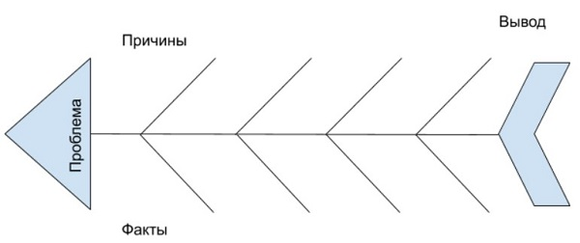
Фишбоун (в переводе с английского – рыбий скелет) позволяет графически структурировать информацию текста, а в ряде случаев и целых разделов программы, достаточно большой протяженности за счет выделения ключевых понятий и визуализации логических связей. Это один из приемов, который формирует навыки работы с информацией: умения ставить и решать проблемы, выявлять причинно-следственные взаимосвязи. В основе Фишбоуна лежит диаграмма в форме скелета рыбы (рис.1), известная как диаграмма Исикавы (Ишикавы) – японского профессора, основателя данного метода. Диаграмма заполняется следующим образом. Голова – проблема, вопрос или тема, которая обсуждается. Верхние косточки (или правая сторона рыбы, если она расположена вертикально головой вверх) причины, которые вызвали данную проблему. Нижние косточки (соответственно, левая сторона) предназначена для фиксации фактов, подтверждающих существование указанных причин или суть понятий, указанных на схеме. Хвост – выводы, обобщения, ответы на поставленные вопросы.
На рисунках 2 – 4 представлены примеры использования данного приема на различных предметных уроках.
Прием «Фишбоун» предполагает ранжирование понятий, наиболее важные должны располагаться ближе к голове. Записи должны быть лаконичными и отображать только самые существенные признаки понятий.
Данная схема может быть представлена во время объяснения нового материала, она может заполняться коллективно по итогам объяснения нового материала, она может выступать в качестве домашнего задания по итогам изучения определенной темы, в том числе, в рамках коллективного проекта. Важным этапом применения данного приема является презентация полученных материалов и ее обсуждение.
Рисунок 2
Фишбоун на уроке истории. Тема: «Феодальная раздробленность на Руси»
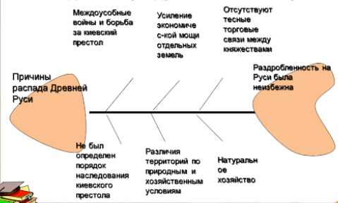
Рисунок 3
Фишбоун на уроке биологии. Тема «Особенности строения мхов»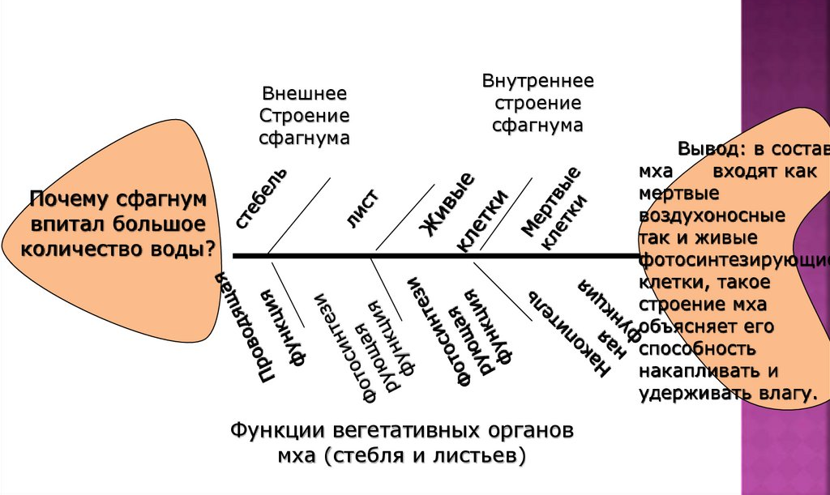
Рисунок 4
Фишбоун на уроках русского языка. Тема «Глагол»

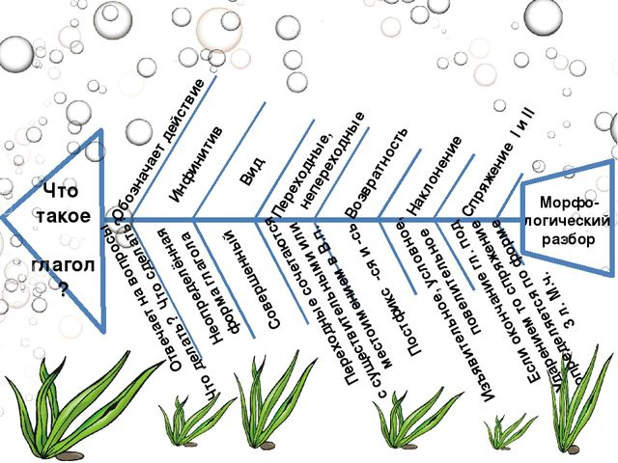
Подобные схемы, полученные в результате работы с использованием технологий формирования критического мышления могут служить опорой для составления устных ответов.
В условиях дистанционного обучения детей с ТНР нельзя отказываться от устных развернутых ответов, поскольку у них может наблюдаться отрицательная динамика речевого развития (не распад, а некоторая утеря навыков) в отсутствии тренировочных упражнений. Поэтому каждому педагогу с учетом специфики преподаваемого предмета необходимо найти баланс между краткими схематичными ответами и полными развернутыми сообщениями.
При устных ответах специфические проблемы испытывают учащиеся с заиканием. Для некоторых детей с заиканием такой способ устного общения в сетевом сообществе может представлять определенные трудности. В этом случае их необходимо заранее предупредить, когда наступит их очередь выступать, заранее задать вопрос, сделать паузу в начале их выступления. Нельзя переводить учащихся с данной формой речевой патологии на письменные ответы и отказываться от их публичных устных ответов. Это может усилить страх речи и препятствовать их социализации. Необходимо рассматривать процесс обучения таких детей не только как средство получения новых знаний, но и как один из путей коррекции речевого недостатка и формирования полноценной речевой деятельности. В случае необходимости можно проконсультироваться с учителем-логопедом по поводу наиболее эффективных путей помощи каждому конкретному ребенку.
Одним из сложнейших видов работ для детей с ТНР являются изложения и сочинения. Они требуют массивной подготовительной работы и последующей тщательной работы по редактированию. В условиях дистанционного обучения на подготовку и написание изложений и сочинений также должно отводиться несколько уроков. При подготовке к написанию изложений текст предъявляется устно и в напечатанном варианте (электронном или печатном). Напечатанный вариант доступен для чтения на ограниченном участке времени, чтобы ученики не смогли списать текст или выучить его. В качестве подготовительной работы после первичного знакомства с текстом и небольшой беседы по его содержанию проводится словарная работа и работа над семантизацией грамматических структур, если есть такая необходимость. После повторного знакомства с текстом осуществляется работа по профилактике орфографических и пунктуационных ошибок. Далее ученики знакомятся с текстом еще раз и могут приступать к работе с черновиками. Основная работа с черновиками осуществляется учениками самостоятельно. На эту работу накладываются определенные временные ограничения, например через день ученики должны сдать свои работы. Идеальный вариант, если на протяжении этого времени они могут задать вопрос учителю. Записанные от руки варианты предпочтительнее, чтобы ученики не могли воспользоваться возможностями компьютерных программ по проверке ошибок. Аккуратно записанные работы сдаются педагогу (отсканированные, сфотографированные или в бумажной версии, если интернет недоступен) и после проверки обсуждаются. При необходимости ученики имеют возможность переделать свое изложение.
Развернутые письменные ответы могут использоваться не только на уроках русского языка и литературы, но и на других предметах гуманитарного цикла, однако необходимо помнить, что для учащихся I отделения создание письменных текстов весьма затруднительно. Эти работы часто бывают настолько насыщенны разнообразными ошибками, что за ними теряется суть написанного. Необходимо фиксировать внимание учащихся на правильности ведения записей независимо от учебного предмета: пишут ли они диктант, выполняют лабораторную по физике или работают с географическими картами.
При организации дистанционного обучения детей с ТНР всем педагогам необходимо соблюдать речевой режим, предполагающий предъявление единых требований к оформлению речевого высказывания в устной или письменной форме. Это важно для получения устойчивого результата коррекционной работы. Какие требования предъявлять учащимся с нарушениями речи при устных ответах должен уточнить учитель-логопед (единые требования к каждому ребенку в соответствии с его возможностями и спецификой проявления речевого дефекта обсуждаются на заседаниях психолого-педагогического консилиума, либо на малом педсовете; по мере обучения требования могут меняться). Это может быть текущий контроль за правильным звукопроизношением, адекватным словоупотреблением, использованием социально принятых формул и сценариев общения, грамматическим оформлением высказывания. Это могут быть требования к плавности высказывания, характеристикам голоса. Для письменных работ требования также должны быть одинаковы у всех учителей-предметников как в плане аккуратности выполнения работы, так и в плане соблюдения орфографических правил, контроля за специфическими дисграфическими ошибками. Если ученику предлагается что-то прочитать вслух, то и в этом случае необходимо требовать правильного интонированного осознанного чтения. При этом нежелательно делать ребенку публичные замечания, лучше подбодрить его, указать на его возможности, в крайнем случае, переспросить.
В условиях дистанционного обучения очень важно наладить работу с родителями. Недостатки произвольной учебной деятельности подростков с ТНР не позволяют им целенаправленно организовывать свой процесс обучения. Им часто требуется внешняя стимуляция и внешний контроль, которые и осуществляют родители. При этом нельзя требовать от родителей дублирования функций педагогов-предметников. Их задача – помощь в обучении. Если ребенок не понимает материал, необходимо ориентировать родителей не на многократное повторение одного и того же, а на поиски обходных путей для формирования компетенций, предусмотренных в программе. Однако, родители не являются профессионалами ни в педагогике, ни во всех предметных областях. Поэтому важно наладить надежную обратную связь с родителями с целью их консультирования, а также оповещения, если ребенок не справляется с программным материалом. Очень важно, чтобы ученические чаты и родительские чаты не совпадали. Для каждого класса должны быть отдельные каналы (номера) для связи со строго ограниченными временем общения. К сожалению, родители часто не учитывают, что у учителя должно быть личное время, поэтому такие временные рамки необходимы и они должны быть четко обозначены. Возможна организация коллективных консультаций для родителей с целью их знакомства с новым материалом, основными подходами и требованиями к выполнению домашних заданий. Такие консультации могут проводиться с различной периодичностью.
Недопустимо, чтобы родители выполняли работу за своих детей. Роль родителей – организующая и стимулирующая. Если ребенок не усвоил материал, родители должны организовать ребенка на повторный просмотр материала. Они могут зафиксировать его внимание на отдельных ключевых моментах, помочь сформулировать уточняющий вопрос педагогу для работы в чате или в других программах, помочь отсканировать и отправить материал и т.д.
Полезно написать краткую инструкцию для родителей, причем эта инструкция должна быть общая для всей школы, а не по каждому предмету отдельно. В данной инструкции отражается специфика каждого образовательного учреждения и региональная специфика.
Дистанционное обучение детей с тяжелыми нарушениями речи имеет определенную специфику, обусловленную как особенностями проявления речевого дефекта, так и неречевыми сопутствующими недостатками. Необходимо организовать обучение таким образом, чтобы максимально использовать его положительные стороны: возможность реализации индивидуального темпа обучения – ребенок может изучать материалы урока не только в группе, но и по своему графику, возвращаясь к тем местам, которые у него вызывают наибольшие затруднения; индивидуализация дидактического наполнения; возможность индивидуальных консультаций с педагогом. И минимизировать его недостатки: отсутствие личного контакта с учителем, недостаточный контроль за учебной деятельностью ребенка со стороны взрослых, недостаток организующих стимулов к обучению, отсутствие возможности работать в коллективе сверстников, проблемы организации индивидуальной логопедической работы по коррекции недостатков. Кроме того, проблемной оказывается отсутствие оперативной взаимосвязи между педагогами для решения проблем, возникающих здесь и сейчас. Необходимость установления делового взаимодействия между педагогами и родителями является одним из непременных условий успешности процесса коррекционного обучения.

